Bydgoszcz, dn. 11. 03. 2013 r.

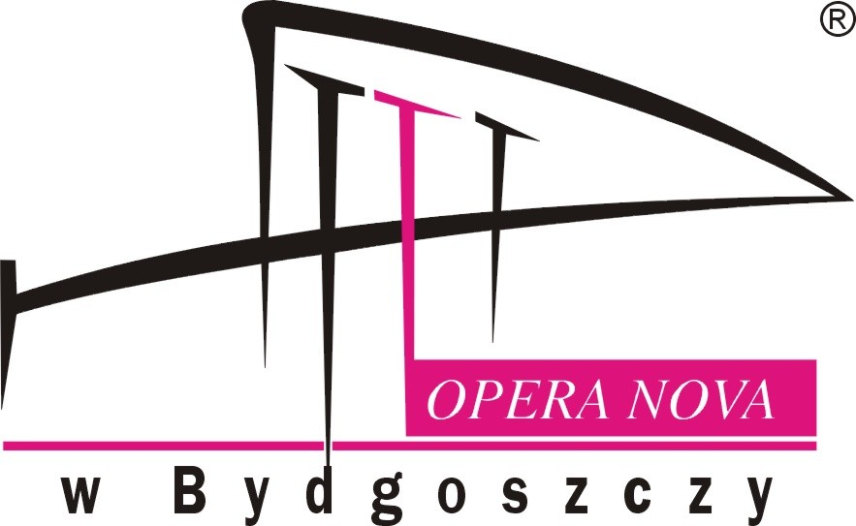

Sprawa nr: ZP-3310-4/2013
Unieważnienie
Zapytania Ofertowego nr 4/2013

Opera NOVA w Bydgoszczy, informuje, że unieważnia postępowanie o udzielenie zamówienia na wykonanie : „Oświetlenia pomnika Nova Łuczniczka”.

Uzasadnienie:
Cena najkorzystniejszej oferty przewyższa kwotę jaką Zamawiający przeznaczył na realizację zamówienia. Zamawiający nie może w obecnym czasie zwiększyć kwoty na sfinansowanie zamówienia do kwoty najkorzystniejszej oferty.

